Use Case Diagram

Student

Use Case 600

Untitled Diagram (2).png

นางสาว จิดาภา ชินทะวัน 5730213098 SE3

Model-View-Controller ( MVC) Model

1. 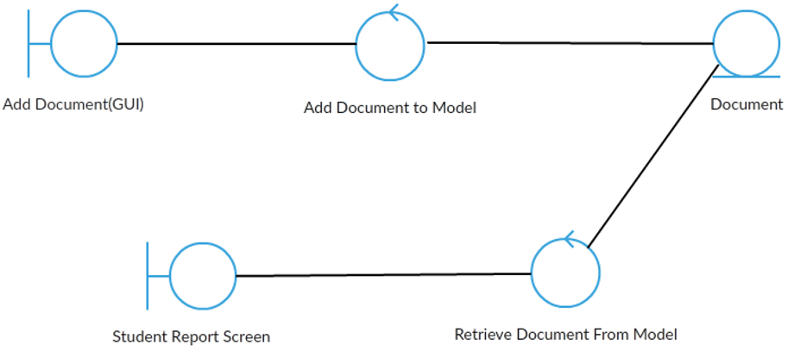(Add)

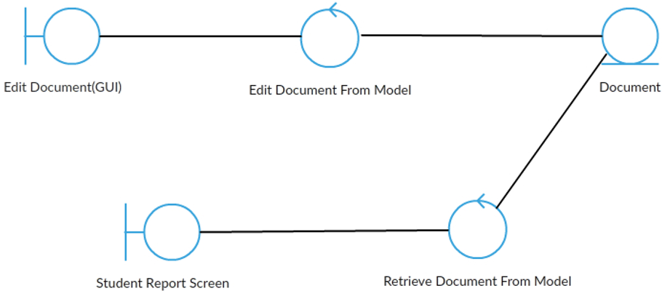2. (Edit)

นางสาว จิดาภา ชินทะวัน 5730213098 SE3

3.(Check)

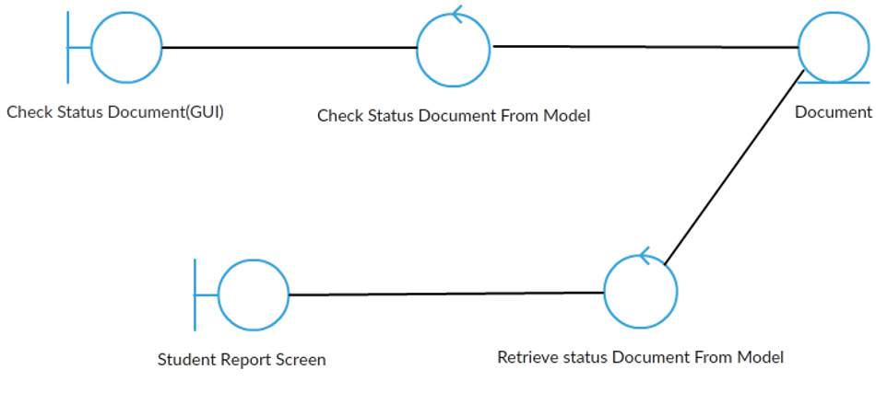

1. (Cancel)

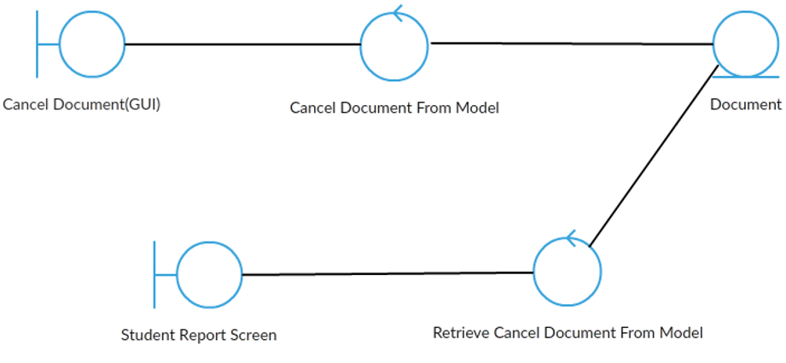

นางสาว จิดาภา ชินทะวัน 5730213098 SE3

System Behavlour Model

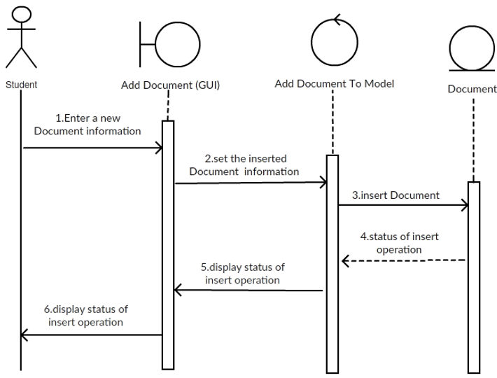1.(Add)

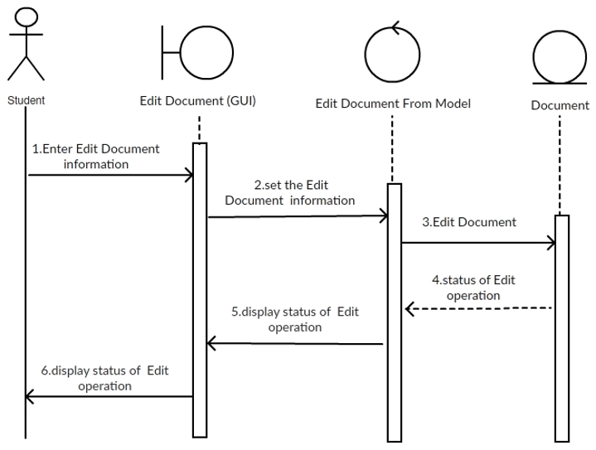2.(Edit)

นางสาว จิดาภา ชินทะวัน 5730213098 SE3

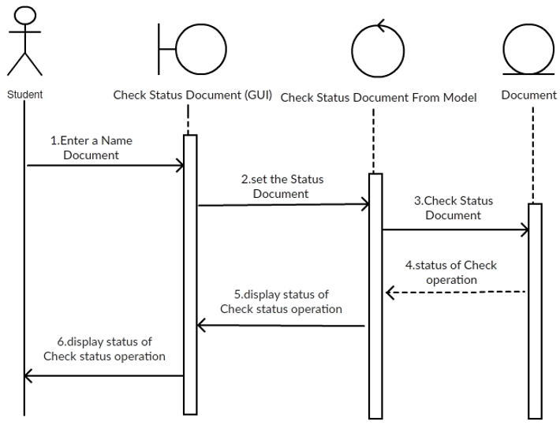3.(Check)

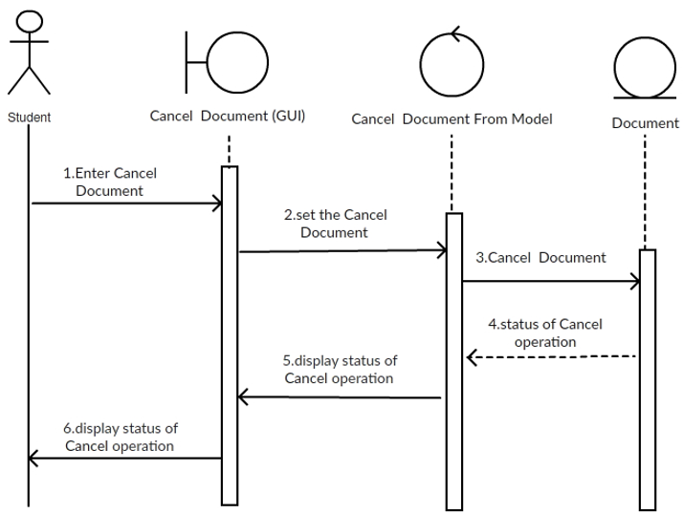4.(Cancel)

นางสาว จิดาภา ชินทะวัน 5730213098 SE3

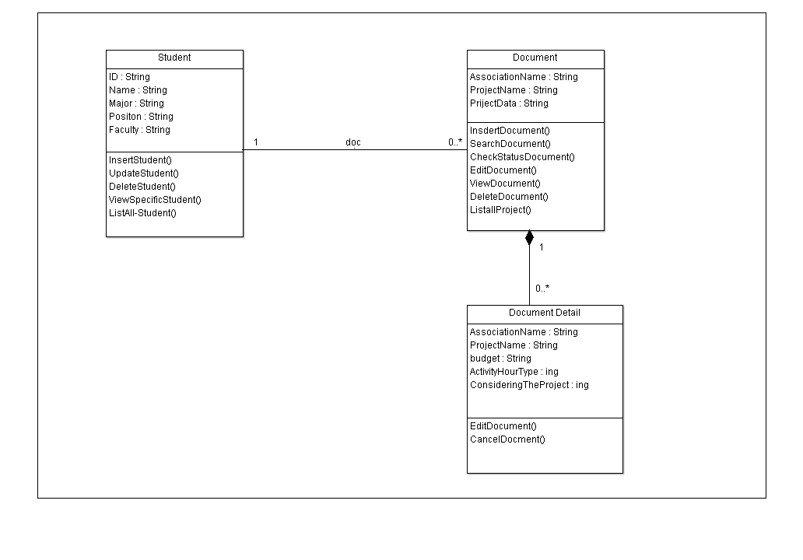Entity Class Model

นางสาว จิดาภา ชินทะวัน 5730213098 SE3